Domaći zadatak 6 iz Osnova poslovnog komuniciranja, Maja Milović

Dobar primer za neku od sledećih situacija (za IT industriju):
- Kampanja za zapošljavanje u IT industriji
Jedan od dobrih primera dolazi od kompanije Meta kroz platformu Meta Talent Community.
- Link: https://www.metacareers.com/
- Link: https://us.meta.talentnet.community/
Ova platforma omogućava kandidatima da kreiraju profile i predstave svoje veštine, da se povežu sa zaposlenima u kompaniji i da dobijaju personalizovane preporuke za poslove.
Meta ne koristi samo klasične oglase za posao, već gradi dugoročnu zajednicu kandidata. Time se proces zapošljavanja pretvara u kontinuirano iskustvo, a ne jednokratnu prijavu. Kandidati imaju osećaj pripadnosti i direktnog kontakta sa kompanijom, što povećava angažovanje i šanse za zapošljavanje, i čini ovu kampanju dobrom.

- Kampanja za prakse u IT industriji
Kompanija ELSYS Eastern Europe nudi inovativan pristup kroz svoju stranicu za prakse.
- Link: https://www.elsys-eastern.com/career/internships/
Poseban element kampanje je interaktivni kviz koji pomaže kandidatima da odaberu odgovarajući karijerni put.
Umesto pasivnog informisanja, kompanija aktivno uključuje korisnike kroz interakciju. Kviz smanjuje nesigurnost kod kandidata i pomaže im da se lakše opredele za oblast (npr. embedded sistemi, software development itd.). Ovo povećava kvalitet prijava i zainteresovanost kandidata, i čini kampanju dobrom i privlačnom baš za studente i potencijalne praktikante koji još nisu pronašli svoje mesto u industriji.

- Kampanja za uključivanje žena u IT industriji
Primer dobre kampanje za uključivanje žena je Women in AI Hackathon, organizovan uz podršku kompanije Microsoft.
- Link: https://womenaihack.com/
Ovaj događaj okuplja žene zainteresovane za veštačku inteligenciju i pruža im priliku za rad na realnim projektima, mentorstvo od strane stručnjaka i inspirativna predavanja i networking.
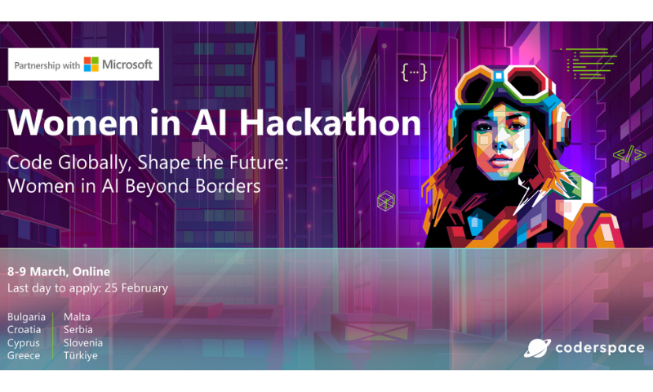
Kampanja ide dalje od simbolične podrške i nudi konkretne prilike za razvoj veština. Kombinacija edukacije, mentorstva i prakse direktno utiče na povećanje broja žena u IT sektoru, posebno u oblasti veštačke inteligencije.

- CSR kampanja (Corporate Social Responsibility) ili ESG kampanja
Kompanija Schneider Electric sprovodi sveobuhvatnu strategiju održivosti kroz svoj program:
- Link: https://www.se.com/ww/en/about-us/sustainability/

Program obuhvata ekološke inicijative, društvenu odgovornost i ESG standarde poslovanja. Schneider Electric ne posmatra CSR kao jednokratnu kampanju, već kao integralni deo poslovne strategije. Kompanija je globalno prepoznata po održivosti i aktivno učestvuje u lokalnim projektima, uključujući inicijative u Srbiji (podrška zajednici, zdravlju i obrazovanju). Time gradi poverenje i pozitivan imidž brenda.

